********系统
实现及测试文档

项目Git访问地址：
*********************

*****系统实现及测试小组
总组长：****
实现组长：****
测试组长：****
组员：****
****
****
****

目 录

1 系统实现 1
1.1人员安排 1
1.2 系统通用类实现 1
1.2.1 数据库通用类实现 2
1.2.2 其它通用类实现 2
1.3 AAA模块实现 3
1.3.1 AAA模块实现简介 3
1.3.2 AAA模块相关类实现 3
1.3.3 AAA模块文件及跳转关系 3
1.3.4 AAA模块程序流程 4
1.3.5 AAA模块实现界面 5
1.4 BBB模块实现 6
1.X 实现过程中的需求和设计变动情况说明 6
1.Y 实现小结 7
2 系统测试 8
2.1人员安排 8
2.2 系统通用类测试 8
2.2.1 数据库通用类测试 9
2.2.2 其它通用类测试 9
2.2.3 系统通用类测试报告 9
2.2.4 系统通用类调试过程 10
2.3 AAA模块测试 10
2.3.1 AAA模块白盒测试用例 10
2.3.2 AAA模块黑盒测试用例 10
2.3.3 AAA模块测试报告 10
2.4.4 AAA模块调试过程 11
2.4 BBB模块测试 11
2.X 系统集成测试 11
2.Y 系统测试小结 11
3 心得体会 12

1 系统实现
说明：
- 将所实现的系统按模块说明实现方法，在每个模块的实现中分别写明：该模块用到的相关类、数据库表、文件及界面跳转关系、程序流程图、以及界面截图。并对各部分进行相应的说明。（如果采用Scrum等敏捷过程开发的，可以增加描述系统持续发布的过程）
- 文档中每章图都需要配有相应的文字解释。
- 本文档中的图按照章编号，如“1 引言”表示第一章，“1.1 编写目的”表示第一章第一节。第一章第一个图标号为“图1.1 ****图”，而第二个图标号为“图1.2 ****图”，写在图的下面，居中。
- 本文档中的表也按照章编号，第一章第一个表标号为“表1.1 ****表”，而第二个表标号为“表1.2 ****表”，写在表的上面，居中。
- 使用visio画用例时，Actor及用例的图示模具（用例图模具.vss）可以到BB平台下载。

1.1人员安排
*****系统实现小组
组长：****
组员：****
****
****
****

1.2 系统通用类实现
说明：
- 此部分内容不是必须的，但建议写。
- 近可能列出所有通用类的实现。
示例如下：
把经常用到的操作封装在通用类中，需要用到哪种操作的时候直接调用封装好的类就可以实现操作。这样可以实现代码的可重用性，大大节省编写程序的时间。本系统将所有通用类都放入Classes文件夹中，以便形成自己的命名空间，如图5.2所示。
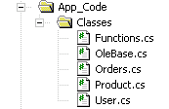
图5.2 系统通用类管理

1.2.1 数据库通用类实现
数据库通用类由OleBase类实现，它是应用程序通过ADO.NET访问数据库的基础类，也是应用程序实现上层业务逻辑的基础。该类主要封装了创建访问数据库的一些对象和方法，如数据连接对象：一个静态的字符串变量strConn存储数据库连接字符串。以及执行数据库操作的对象和方法，如Command对象等。另外，OleBase类还专门定义了一个字符串变量strSQL存储SQL语句[6]。其中，OleBase类中提供了六个数据访问方法，他们执行类似的动作，如表5.1 所示。

表5.1 OleBase类中的6个数据访问方法列表
函数名 | 函数需要执行的操作
int ExecuteSql(string strSQL) | 执行不返回数据集的SQL语句。
int ExecuteSqlEx(string strSQL) | 执行SQL语句,判断是否返回数据：不返回数据则抛出"Value Unavailable!"异常。

1.2.2 其它通用类实现
（1）字符串操作类Functions：把对字符串的操作封装在Functions类里面。Functions类的主要功能是替换特殊字符串、对输入的密码加密和解密、移除字符串的特殊位等操作。
（2）商品信息类Product：把对商品基本信息表Product的操作封装在Product类里面。Product类继承自数据通用类OleBase，这样Product类就可以拥有基本数据库操作的功能。

1.3 AAA模块实现

1.3.1 AAA模块实现简介
说明实现该模块的基本方法和过程。
示例：
只有拥有发改局权限的用户可以管理指标数据。管理目标包括全区计划指标，全区指标管理，实际利用外资明细管理，乡街计划指标和乡街指标管理。对于每一个管理项目都可以进行查询，修改，详情和删除操作。在进行管理的时候，若指定查询目标或者查询范围，即可显示相应数据。否则将显示全部的数据。数据的显示方式是按照录入时间分页显示。该模块用到的数据库表有xjzd、xjzbzd、qqzbzd、dwzd、xjzbcc、qqzbcc、qqjh、xjjh、sjlywzmxb、mxb_tempgl、gmjj_tempgl、gmjj_inputexl。

1.3.2 AAA模块相关类实现
针对该模块用到的每个类，说明各个属性含义、各个方法的功能。

1.3.3 AAA模块文件及跳转关系
详细列出该模块用到的文件及其跳转关系。
示例：
（1）模块涉及代码文件列表如表2.1所示。

表2.1 AAA模块涉及代码文件列表
文件名 | 文件路径 | 文件说明
shoppingCart.aspx | D:\studynet\shop | 前台HTML脚本编辑文件，实现购物车界面。
shoppingCart.aspx.cs | D:\studynet\shop | 后台C#代码文件，实现更新购物车，清空购物车等响应方法。

（2）模块涉及页面跳转关系图，如图2.1所示。
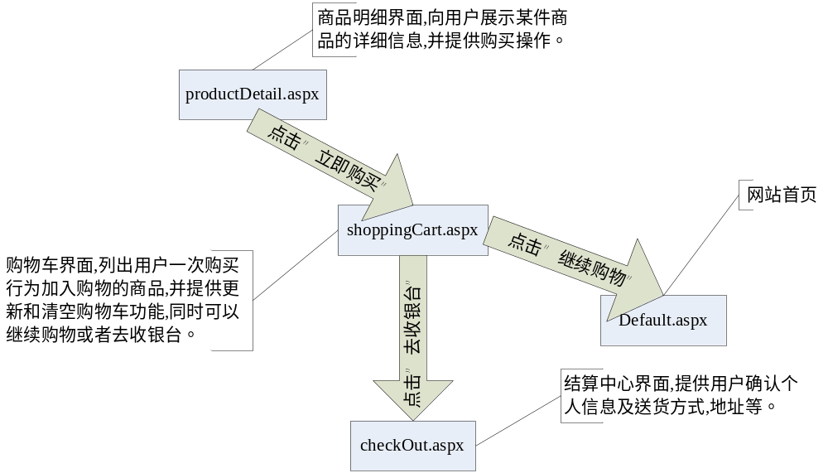
图2.1 AAA模块涉及界面跳转关系图

1.3.4 AAA模块程序流程
列出实现该模块的程序流程图并进行相应解释。
示例：
AAA模块实现程序流程如图2.2所示。图中。。。。。。。。。。。。（解释说明）
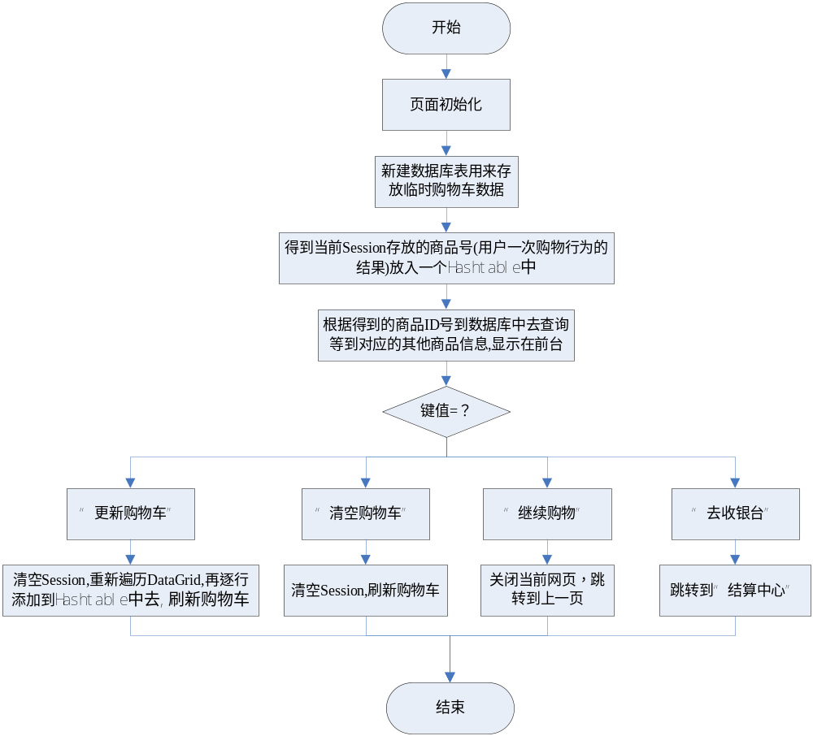
图2.2 AAA模块程序流程图

1.3.5 AAA模块实现界面
列出该模块运行时所生成的界面截图。
示例：
AAA模块实现界面如图2.3-2.X所示。
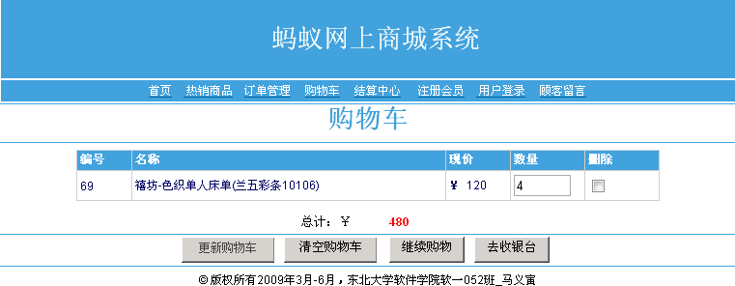
图2.3 AAA模块实现界面1
图2.4 AAA模块实现界面2

1.4 BBB模块实现
说明：
- 参照AAA模块写法编写；
- 有几个模块就写几章。

1.X 实现过程中的需求和设计变动情况说明
如果实现过程中对发现相关需求、设计有变动，对需求和设计变动情况进行说明。

1.Y 实现小结
对系统实现结果进行总结。

2 系统测试
说明：
- 将所实现的系统按模块说明测试方法，在每个模块的测试中分别写明：一组白盒测试用例、一组黑盒测试用例（由于测试用例可能很多，因此仅针对该模块的某个功能写出一组测试用例即可）。如果可能，写出对测试所发现问题的改正过程，以及集成测试过程举例。
- 文档中每章图都需要配有相应的文字解释。
- 本文档中的图按照章编号，如“1 引言”表示第一章，“1.1 编写目的”表示第一章第一节。第一章第一个图标号为“图1.1 ****图”，而第二个图标号为“图1.2 ****图”，写在图的下面，居中。
- 本文档中的表也按照章编号，第一章第一个表标号为“表1.1 ****表”，而第二个表标号为“表1.2 ****表”，写在表的上面，居中。
- 使用visio画用例时，Actor及用例的图示模具（用例图模具.vss）可以到BB平台下载。

2.1人员安排
*****系统测试小组
组长：****
组员：****
****
****
****

2.2 系统通用类测试
说明：
- 此部分内容不是必须的，如果在实现中写了系统通用类实现，那么这里就要写系统通用类测试。
示例如下：

2.2.1 数据库通用类测试
（1）白盒测试用例
。。。（参加黑盒测试用例）
（2）黑盒测试用例
商品管理测试用例如表1.1所示。
表1.1 商品管理测试用例表
用例名称 | 发布新消息测试用例
用例id | C-002
基本描述 | 管理员未网站增添货源，在数据库生成相应数据记录。
测试方案 | 测试正确输入、输入错误和不输入商品相关信息等情况。
输入数据 | - 输入正确数据。  - 未选择商品类型。  - 价格项输入a。  - 未选择商品图片上传。
预期结果 | 第一组测试正确执行，数据库商品信息更新成功。  第二组测试系统提示请选择商品类型进行添加。  第三组测试系统提示价格要为数字。  第四组测试系统提示请上传商品图片供用户浏览。

2.2.2 其它通用类测试
（1）白盒测试用例
。。。（参加黑盒测试用例）
（2）黑盒测试用例

2.2.3 系统通用类测试报告
对部分测试结果给出测试报告。
示例：
系统通用类测试报告如表2.1所示。

表2.1 系统通用类测试报告
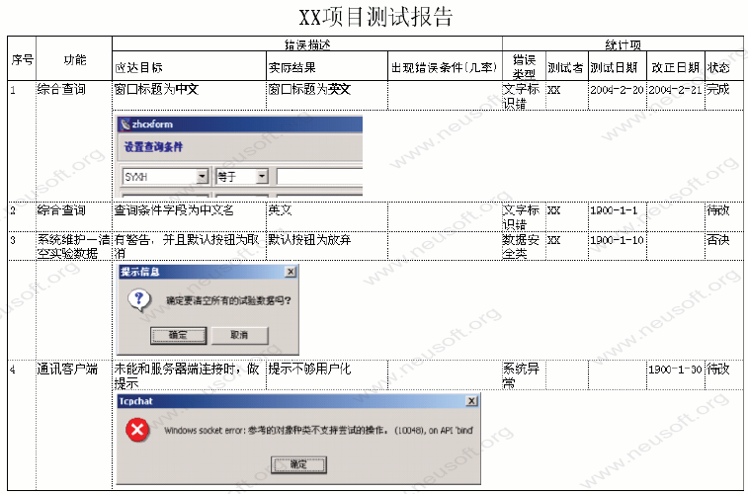

2.2.4 系统通用类调试过程
写出对测试所发现问题的改正过程，此部分不是必须的。

2.3 AAA模块测试

2.3.1 AAA模块白盒测试用例
由于测试用例可能很多，因此仅针对该模块的某个功能写出一组测试用例即可。

2.3.2 AAA模块黑盒测试用例
由于测试用例可能很多，因此仅针对该模块的某个功能写出一组测试用例即可。

2.3.3 AAA模块测试报告
对部分测试结果给出测试报告。
示例：
AAA模块测试报告如表2.1所示。

表2.1 AAA模块测试报告

2.4.4 AAA模块调试过程
写出对测试所发现问题的改正过程，此部分不是必须的。

2.4 BBB模块测试
说明：
- 参照AAA模块写法编写；
- 有几个模块就写几章。

2.X 系统集成测试
说明：
- 列出系统集成测试过程，此部分也不是必须的。

2.Y 系统测试小结
对系统测试结果进行总结。

3 心得体会
对整个团队作业研发过程的心得体会进行总结。

